**Отчёт В2**

**Отчёт по одному уроку из запланированной серии последовательных уроков**

В период этапа «Практика в школе» я провела серию последовательных уроков по русскому языку в 4 классе с использованием идей Программы.

Тема первого урока: «Лексика». Это второй урок из раздела «Повторение».

Цель урока: обобщить знания по теме «Лексика».

Задачи урока: дети будут знать определение «синонимы», «антонимы», «омонимы», «прямое и переносное значение слова»; понимать отличие синонимов от антонимов и омонимов, прямого значения слова от переносного; уметь распознавать в тексте синонимы, антонимы, омонимы, прямое и переносное значение слова, самостоятельно употреблять их в речи.

Тип урока: урок обобщения и систематизации.

Формы работы: парная, групповая, общеклассная.

На уроке я стремилась создать атмосферу доверия, активизировать весь класс, развивать навыки саморегуляции, показать ученикам как работать в группе, способствовать развитию критического мышления, побудить детей к рассуждению, высказыванию своего мнения, развивать у детей навык систематизации уже имеющихся знаний, вырабатывать умение у детей поиска информации самостоятельно, используя критерии оценивания развивать умение объективно оценивать себя и одноклассников, строить урок с учётом возрастных особенностей учащихся, определить лидеров в группах, выявлять таланты и способности учеников.

На первом этапе урока я использовала модуль «Новые подходы в преподавании и обучении». Создавая в классе коллаборативную среду, я провела тренинг «Клубок», чтобы расположить детей друг к другу, настроить на совместную работу, создать в классе атмосферу доверия, позволяющую ученикам чувствовать себя свободно и безопасно.

Я с детьми встала в круг и предложила им улыбнуться друг другу, взяться за руки и сказать друг другу пожелания на урок. Улыбнувшись и передав друг другу тепло своих рук, дети по часовой стрелке произносили друг другу пожелания. Вначале детям говорить пожелания было сложно, т.к. некоторые стеснялись, не все могли подобрать нужные слова, не хотели говорить пожелания отдельным ученикам из-за личной неприязни, но ободрив детей словом и сказав о значимости добрых взаимоотношений, я помогла отдельным учащимся почувствовать себя увереннее и настроила класс на дружеские взаимоотношения.

На втором этапе, когда дети сели за парты, я предложила им заполнить листы эмоциональной рефлексии «Градусник» для того, чтобы дети отразили в них своё внутреннее состояние, а я могла оценить их настрой на урок.

Пройдя по классу и просмотрев листы рефлексии, я увидела, что все дети, кроме одного отметили интерес к уроку. Один ребёнок отметил на листе состояние тревожности. Я подбодрила его словом и объяснила ему, что нет повода тревожиться, что у него всё получится. Таким образом, я поняла, что все дети готовы к уроку, проявляют к нему интерес и можно продолжать работу.

Следующим этапом работы была мотивация. Здесь я использовала «Обучение через диалог». Прочитав детям высказывание В. Кодухова о языке: «Язык – наш верный друг, когда мы его хорошо знаем; он же неприятель, если им владеем плохо или мысль туманна, неясна. Кто не испытал муки, отыскивая необходимое слово, тот никогда не чувствовал радости, открывая самое меткое, самое точное, единственно нужное слово», я задавала детям вопросы на понимание этого высказывания, тем самым мотивируя детей на изучение языка и, подводя их к теме урока. В процессе диалога учитель-ученик, дети пришли к выводу о значимости изучения языка и правильного использования в своей речи точных слов. ИКТ было использовано в виде демонстрации слайда с высказыванием. Это было сделано для привлечения внимания всего класса.

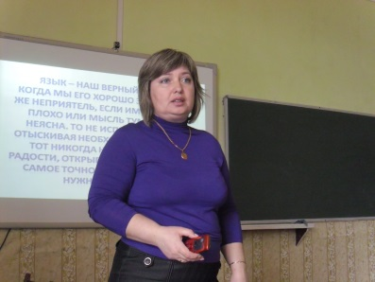На следующем этапе я использовала модуль «Обучение критическому мышлению». Для того чтобы активизировать детей, вовлечь в работу весь класс и продолжить работу над подведением учащихся к самостоятельному определению темы урока, я использовала мозговой штурм «Доскажи словечко», где дети должны были догадаться о чём идёт речь и отгадать слово. Дети самостоятельно анализировали то, о чём идёт речь, делали для себя вывод, называли недосказанное слово, о котором шла речь, аргументировали свой ответ. В результате обсуждения высказанных мнений, был сделан вывод, что речь шла о слове, т.к. именно слово помогает выражать свои мысли. Данный вид деятельности способствовал развитию критического мышления детей. Ответы учащихся сопровождались устным комментированием.

Следующим этапом работы был устный опрос в форме «Поймай вопрос». Дети ловили мяч, быстро концентрировались на вопросе, говорили ответ и кидали мяч обратно учителю. Здесь происходило взаимодействие учитель-ученик, что настраивало детей на доверительные отношения с учителем и развивало быстроту мышления учащихся. В результате опроса в игровой форме дети вспомнили какие слова называются синонимами, омонимами, антонимами, вспомнили для чего служат слова и что они обозначают, что каждое слово принадлежит какой-либо части речи, и что лексика – это наука, которая занимается изучением слова. Анализируя ответы детей, я определила отправную точку учащихся.

Следующим этапом работы было определение детьми темы, цели урока и критериев успеха. Определить тему урока ученикам было не сложно, т.к. предыдущие этапы урока были посвящены слову. Дети определили, что тема урока «Лексика». Они аргументировали свои ответы тем, что все слова принадлежат какой-то части речи и изучением слов занимается наука лексика, а мы говорили о словах. Конечно, первыми определили тему одарённые дети, потому что развитие их мышления находится на более высоком уровне. Они назвали тему урока быстрее всех, поэтому другие дети согласились с их мнением, им не пришлось долго думать, т.к. выслушав аргументацию ответов и они, конечно, поняли, что тема урока, действительно «Лексика». Опираясь на имеющиеся знания, дети определили цель урока. Совместно были сформулированы критерии успеха. При этом ученики учились высказывать свои мысли, выслушивать мнение других, аргументировать, доказывать. Внешняя мотивация с моей стороны способствовала развитию внутренней мотивации учащихся. Данный вид работы способствовал развитию навыков критического мышления и саморегуляции детей.

Следующим видом работы была работа в парах, что способствовало развитию мышления у детей через диалог. «Обучение через диалог» является одним из новых подходов в преподавании и обучении. «Дети являются активными обучающимися, которые формируют своё мышление на основе личных размышлений и социального взаимодействия» [1, с.116]

Каждой паре была дана определённая пословица о слове. Здесь ученики высказывали друг другу своё понимание смысла пословицы, обсуждали, развивали свою речь, приходили к единому мнению. Так через диалог у детей формировались коммуникативные умения и развивалось мышление. После обсуждения один ученик из пары читал свою пословицу и объяснял её смысл всему классу. Учащиеся класса могли высказывать своё понимание смысла пословицы, если они были не согласны.

Следующим этапом работы была работа в группах по 3 человека. Задания в группах были распределены таким образом, чтобы на уроке обобщить весь изученный материал по теме урока. Задания были подобраны с учётом возрастных особенностей детей. Более способным детям было дано задание более высокого уровня сложности. Каждая группа должна была обобщить материал, представить его на постере и выполнить упражнение на применение своих знаний в тетради. Дети имели возможность пользоваться интернетом, словарями. Они могли найти интересуемый материал в интернете, но порой не могли увидеть, выделить главное, важное. В группах определялись лидеры, которые руководили деятельностью группы. Я направляла деятельность учащихся.

При формировании групп, некоторые учащиеся отказывались работать в той или иной группе. Не все дети были готовы работать друг с другом из-за личной неприязни. Мне пришлось напомнить учащимся о важности доброжелательных взаимоотношений в классе.

В одну группу попали дети с более низким уровнем знаний, они нервничали, не хотели работать в этой группе друг с другом, просили, чтоб я им разрешила перейти в другую группу, они не сразу включились в работу. Я объяснила детям, чтобы вовлечь в работу группы всех детей, им нужно задавать друг другу вопросы, обмениваться мнениями, своими знаниями, пользоваться ресурсами, которые помогли бы им в устранении пробелов в их знаниях, чтобы одни ученики объясняли и помогали другим, что нужно работать сообща. Ещё одной трудностью было то, что ученики не могли правильно распределить время, не могли выделить важное, главное, еще не умели задавать друг другу вопросы более высокого порядка.

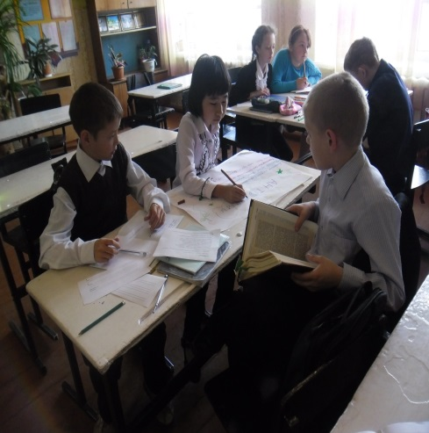 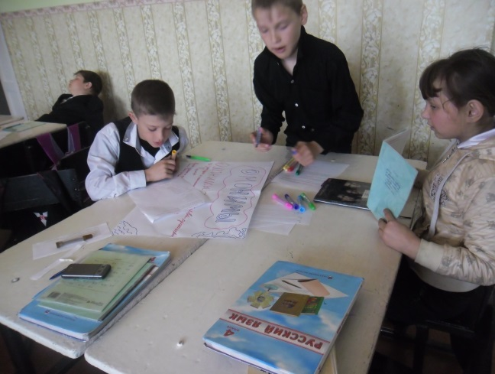

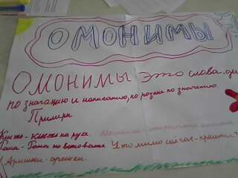 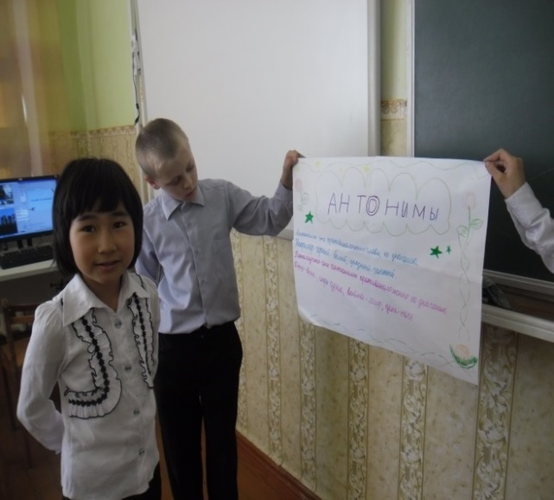

Когда все учащиеся завершили работу, группа или представители группы выходили к доске и защищали свой постер. Дети других групп внимательно слушали выступление, задавали вопросы, если им было что-то непонятно.

Работа группы оценивалась формативно, через взаимооценивание. Дети оценили работу каждой группы по критериям оценивания, которые лежали у них на столах. Критерии оценивания на данном уроке составила я и объяснила детям правила оценивания. На стикерах дети выставили оценку работы каждой группы по пятибальной шкале и прикрепили их к постерам. Ученики аргументировали выбор своей отметки.

Дети объективно оценили работу группы, т.к. были нацелены на соответствие выставляемой ими оценки с критериями оценивания. Хотя им и очень хотелось занизить оценку какому-либо ребёнку из-за личной неприязни, они этого не сделали, т.к. я им объяснила, что этого делать нельзя.

Проводя рефлексию изучения темы на уроке, используя модуль «Обучение критическому мышлению», я предложила группам написать синквейн по обобщённому ими материалу, предварительно ознакомив детей с его составлением. С этим заданием справились более одарённые дети. Дети написали:

Синоним

Однозначный, похожий

Называет, не повторяет, уподобляет

Используем при написании сочинения.

В заключительной части урока, учащиеся провели рефлексию того что они знали, что узнали, что было непонятно, оценили свою деятельность на уроке. Дети делали свои пометки на специально подготовленных листах. Это помогло детям ещё раз проанализировать весь урок, подумать над тем, что у них не получилось, что они не поняли и побудить их к углублению собственных знаний. На стадии рефлексии не все дети могли сформулировать свою мысль из-за того, что у них не очень хорошо развита письменная речь. Сделанные детьми пометки я учла в планировании работы на следующем уроке. Это помогло мне на следующем уроке подобрать дифференцированные задания для более продуктивной работы.

Рефлексия урока закончилась тем, что в конце урока несколько учеников по желанию выходили к доске и говорили о том, как они работали на уроке, что нового узнали. Дети задавали им вопросы по материалу урока. В основном дети задавали вопросы на знание материала, они ещё не могли задавать вопросы для анализа и синтеза: Что произойдет, если…? Как ты думаешь…? К какому выводу ты пришёл?

В заключении урока, я прочитала детям стихотворение о слове, для того, чтобы акцентировать внимание на том, что в своей речи дети не должны использовать грубые слова, потому что ими можно ранить человека. В ходе диалога я показала детям значимость культуры речи.

Детям было предложено домашнее задание дифференцированного характера. Для одарённых было дано домашнее задание на опережение: подготовить презентацию по теме следующего урока для обобщения материала по теме.

Анализируя урок, я пришла к выводу о том, что многие дети не умеют рассуждать, они ждут готового решения от учителя. Дети привыкли работать по шаблону, получать знания от учителя, а не получать их самостоятельно, т.е. они не были готовы к самообучению. Проводя рефлексию урока, я могу сказать, что работа, хотя на данном этапе была немного сложной для детей, но интересной и продуктивной.

На вопрос, обращенный к детям: «Понравилось ли им работать в группе?» - дети дали положительный ответ. Больше всего понравилось работать в группе детям с низким уровнем знаний, т.к. они получали знания в процессе общения со своими одноклассниками. То, что не знали одни, знали другие, в итоге произошел взаимообмен уже имеющимися знаниями и на уроке дети восполнили пробелы в своих знаниях. Когда я спросила: «Почему вам понравилось работать в группе?», одна девочка ответила: «Было много ума». Думаю, этим было всё сказано. Обучение через диалог является одним из эффективнейших способов получения информации. «Диалог в классе может способствовать интеллектуальному развитию учеников и их результативности в обучении» (Мерсер и Литлтон, 2007) [1, с.60]

Внедрение в урок модулей Программы помогло мне активизировать класс, вовлечь в работу всех учащихся, творчески подойти к работе. Я понимаю, что мне нужно оттачивать свои педагогические умения, стремиться к совершенствованию, обучать детей по-новому, ведь я теперь не смогу работать традиционно. Мне нужно в дальнейшем проводить тренинги для сплочения детского коллектива, для развития чувства коллективизма, способствовать развитию критического мышления детей, продумывать задания так, чтобы активизировать весь класс, учитывая одарённых детей, формировать умения самообучения, развивать у детей способность к саморегуляции, учить детей рационально использовать время урока. В своей дальнейшей работе я буду использовать все семь модулей Программы, чтобы улучшить качество знаний учеников, воспитать детей критически мыслящих, способных к самообучению, чтобы они могли легко адаптироваться и реализовать себя в современном обществе.

Использованная литература:

1. Программа, 2012